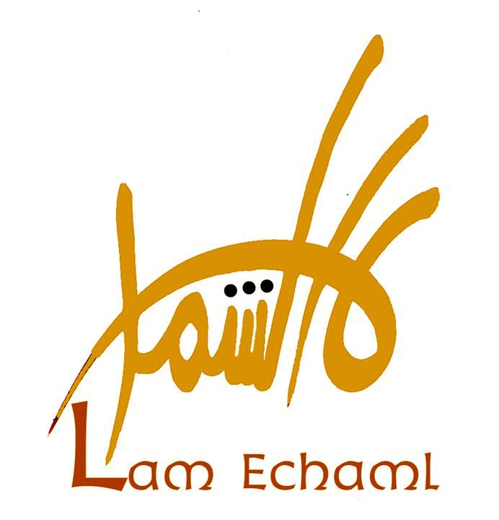

Tunis 30 Avril 2011
COMMUNIQUE

L’initiative « LAM ECHAML », réunie à Tunis le 29 Avril 2011 pour contribuer à mettre un terme à la dispersion des forces et dynamiques de la Société Civile et notamment les Associations, groupes et initiatives, a regroupé près d’une quarantaine d’associations citoyennes, certaines initiatives et un certain nombre d’indépendant(e)s . Elle a adopté une plate-forme commune fondée sur un socle minimal de principes et de constantes incontournables liés essentiellement aux valeurs de modernité , d’égalité totale entre les sexes et de respect des libertés individuelles et publiques comme fondements de la Citoyenneté.
« LAM ECHAML » a lancé un Appel à l’unité des associations, des indépendant(e)s et des partis politiques attachés aux principes et valeurs de la modernité et de la démocratie, dans le cadre d’un LARGE FRONT électoral crédible et fort sur la scène politique pour défendre le régime républicain ,les valeurs de la modernité , le renforcement des acquis réalisés par le pays, et la construction de la démocratie .
La réunion a débouché sur une coordination dont les différents organes sont :
*La finance et la logistique
* la communication et l’information
* l’organisation et le suivi.
* la coordination avec les régions.
* les relations avec les partis politiques.
Par ailleurs, une feuille de route a été adoptée pour les actions et initiatives à mener dans la période à venir.
« LAM ECHAML » se considère comme un premier maillon dans une dynamique de la société civile devant unir toutes les initiatives et les efforts ; elle reste donc ouverte à tous ceux et toutes celles qui veulent la rejoindre et renforcer ses rangs, que ce soit des indépendant(e)s, des associations ou des groupes, et ce sur la base de la plate-forme des principes et des valeurs adoptée par la réunion du 29 Avril 2011.
Pour La Coordination de LAM ECHAML
La Coordinatrice
Meriem ZEGHIDI

